网报单填报流程
一、基本流程
1.所有电子发票和金额800元及以上的纸质发票要求在财务信息平台进行发票验证，如无法验证的，可前往国家税务局网站https://inv-veri.chinatax.gov.cn查验并打印验证结果。区块链电子发票需要登录票据所属税务局网站查验。例如深圳市区块链电子发票查验需登录国家税务总局深圳市税务局网站shenzhen.chinatax.gov.cn，纳税服务——公众查询——发票真伪查验（区块链电子发票、通用机打发票等），录入发票代码、发票号码及开票方识别号等信息查验。财政电子票据可以在财政部全国财政电子票据查验平台进行查验并打印查验结果。
2.为保证付款成功，填写对方单位和个人账户信息时，请按照发票上的销售方信息填写收款单位和个人的账户信息。如果采取直接调取财务报账系统中已有收款方信息的方式，请注意再次核对，以避免系统中保存信息有误现象。
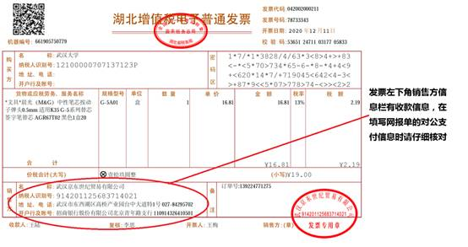
二、项目授权
非项目负责人须经授权才能进行网上填报操作。操作步骤如下：
信息门户——财务信息平台——项目授权管理——项目授权——选择“授权系统”输入被授权人工号/学号——输入授权金额、授权时间——点击“授权”
“授权系统”下拉框有网上报销、网上申报和网上查询三个授权选项，各自独立，需一一操作。
本授权仅限于填写网报单，报销单主管人处仍需项目负责人或授权签字人签字。
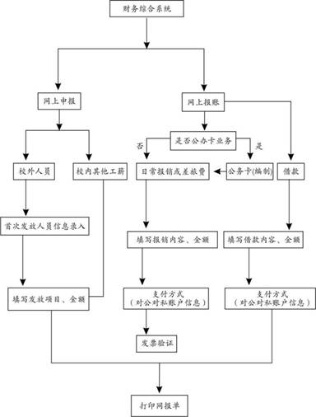

三、财务信息平台网报单填报流程
